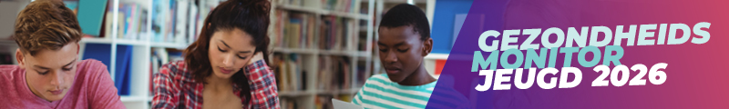
Informatiemail voor docenten en mentoren
Beste docenten/mentoren,

Hierbij informeren wij jullie over de afname van de Gezondheidsmonitor Jeugd in het najaar van 2026. Dit onderzoek vindt plaats in klas 2 en 4 van het (regulier) voortgezet onderwijs.

In deze e-mail lees je meer over wat deelname inhoudt voor onze school en wat de meerwaarde is van het onderzoek.

Wat levert het onderzoek op?
De Gezondheidsmonitor Jeugd 2026 geeft inzicht in de gezondheid, het welzijn en de leefstijl van onze jongeren. Denk hierbij aan onderwerpen als eenzaamheid, stress, bewegen en middelengebruik. Dit gebeurt op de volgende niveaus:
- Op schoolniveau: onze school ontvangt een schoolrapportage over de gezondheid, het welzijn en de leefstijl van de leerlingen op onze school. Als er gegevens beschikbaar zijn van eerdere keren (2021 en/of 2023), worden er trends in de schoolrapportage weergegeven. Daarmee kunnen wij ons schoolgezondheidsbeleid versterken.
- Op landelijk, regionaal en gemeentelijk niveau: alle gegevens worden op deze niveaus geanonimiseerd gerapporteerd en gebruikt voor landelijk, regionaal en gemeentelijk gezondheidsbeleid. Zo werken GGD, scholen en gemeenten samen aan het verbeteren van de gezondheid van jongeren en de preventie van gezondheidsproblematiek.

Wat betekent deelname voor onze school?
- In het najaar van 21 september tot 27 november wordt de afname van de digitale vragenlijst ingepland voor alle klassen 2 en 4 (één lesuur per klas, onder begeleiding van een docent/mentor).
- Voorafgaand aan de afname worden leerlingen en ouders/opvoeders geïnformeerd over het onderzoek.
- Docenten/mentoren ontvangen vooraf een A4 met instructie voor de begeleiding van de afname van de vragenlijst.
- Docenten/mentoren introduceren bij de afname kort de vragenlijst aan leerlingen, leggen de regels uit en houden orde tijdens de afname van de vragenlijst. Ook is er een introductiefilmpje voor leerlingen die je voor de afname kunt tonen in de klas.
Behoefte aan meer informatie?
Onder onderstaande links vind je alle benodigde informatie:
- Informatie over het onderzoek
- Veelgestelde vragen
- Het planningsoverzicht
- De vragenlijst voor regulier onderwijs

Samenwerking en afstemming met Check/STORM
Voor de Gezondheidsmonitor Jeugd vindt ook afstemming plaats met een ander onderzoek dat op het voortgezet onderwijs wordt gedaan door de Jeugdgezondheidszorg van de GGD: Check/STORM.
Beide onderzoeken worden gedaan in klas 4, we proberen er in de planning, wanneer mogelijk, rekening mee te houden dat er enige tijd zit tussen de afname van deze vragenlijsten. Meer informatie over deze beide onderzoeken en de verschillen vind je hier.

